Praxis – Handreichung für Klappmaul-Handpuppen
und ihre Fans

Gottesdienste bereichern mit Handpuppen – Spiel

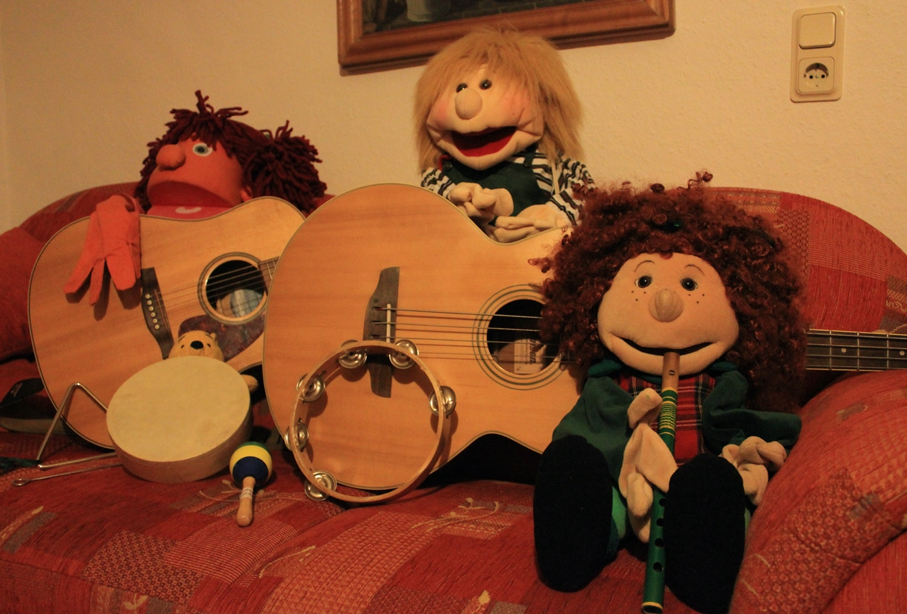

Hallo, ich heiße Max und ich möchte mich dir vorstellen.
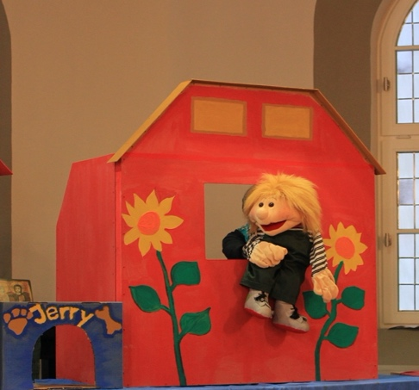
Ich bin eine Klappmaul- Handpuppe und wohne in der schönsten Straße, die ich kenne, in der Sonnenallee. Dort lebe ich zusammen mit meinen Freunden Lotte und Alfred.
Hinter dem ungewöhnlichen Namen „Klappmaul – Handpuppe“ versteckt sich die Technik, wie ich zum Sprechen gebracht werden kann. Der Puppenspieler fasst mit einer Hand in eine Öffnung in Höhe meines Nackens und bewegt, möglichst „Stereo“ zum Text den Mund der Handpuppe. So klappt mein Mund auf und zu. Die bekanntesten Klappmaul – Handpuppen kennst du vielleicht aus dem Fernsehen, Ernie und Bert aus der Sesamstraße. Solltest du dich – und das solltest du wirklich – für uns interessieren, dann gib im Internet folgendes Stichwort ein: Living Puppets oder Kumquats – Handpuppen. Du findest dort tolle Figuren, dabei sind auch Tiere vertreten, angefangen von der Schnecke bis zum Drachen.

Heute möchte ich ein Interview führen. Du wunderst dich, das kann ich nämlich auch.
Meine Interviewpartnerin ist Susanne. Sie ist Gemeindepädagogin und arbeitet in der evangelischen Kirche mit Kindern, Teenies und Familien. Seit bestimmt sieben Jahren feiert sie mit uns gemeinsam Familiengottesdienst. Ich glaube, das ist sehr ungewöhnlich, dass Puppen im Gottesdienst so eine wichtige Rolle spielen. Mich interessiert, warum sie das macht und wie sie auf diese Idee gekommen ist.

Max: Hallo Susanne, ich freue mich, dass ich mit dir ein Interview machen kann.
Susanne: Ja, Max, ich freue mich auch auf unser Gespräch.
Max: Susanne, du hast etwas total Ungewöhnliches gemacht, du hast mit mir und
meinen Freunden Familiengottesdienst gefeiert.
Susanne: Also, ich muss sagen, ich bin ein großer Fan von euch Klappmaul-Handpuppen
und so kam es, dass ich mir überlegte, zweimal im Jahr einen Gottesdienst für Familien und alle Gemeindeglieder in Zusammenarbeit mit unserem Kinderchor und meinem Mädchen-Teeniekreis „Sonnenblume“ zu gestalten, in denen ihr und eure Erlebnisse nicht fehlen dürfen. Eure Gedanken und Erlebnisse bilden meistens den Rahmen für die biblische Geschichte und nehmen die Gottesdienstbesucher in die heutige Zeit und in Fragen und Themen, die uns momentan beschäftigen, mit hinein. Ich habe diesem Familiengottesdienst den Namen Familien(T)dankstelle gegeben.
Max: Wer war denn deine erste Klappmaul-Handpuppe und wie bist du zu ihr gekommen?
Susanne: Nun Max, das war deine Freundin Lotte, die auch mit dir zusammen in der Sonnenallee wohnt. Lotte hat zu Weihnachten Geburtstag, denn sie war mein wunderschönes Weihnachtsgeschenk am Ende meiner Ausbildung zur Gemeindepädagogin. Meine Eltern haben mir die Lotte geschenkt. Ich kenne Lotte nun schon seit mehr als 20 Jahren, und wir haben viel zusammen gelernt und ausprobiert.
Max: Welche Erfahrungen hast du mit uns Handpuppen im Gottesdienst gemacht?

Susanne: Oh, ich finde, dass ihr den Gottesdienst sehr bereichert. Mit euch und euren Geschichten fühlen die Kinder sich angesprochen, und ich denke, die Erwachsenen auch. Ihr erlebt Dinge und Situationen, die auch die Gottesdienstbesucher kennen und erleben. Mit euch können wir im Gottesdienst über verschiedene Themen nachdenken und manchmal sogar Hilfen oder Lösungen finden.
Max: Weißt du, Susanne, das geht aber nur mit guten Freunden oder mit Nachbarn, wie ich sie habe, Nachbarn, die alle in der Sonnenallee wohnen. Wie bist du denn eigentlich auf den Namen „Sonnenallee“ gekommen?
Susanne: Oh, es gibt einen Film, der den Namen „Sonnenallee“ trägt. Ich mag diesen Film und ich mag diesen Namen: „Sonnenallee“. Ich stelle mir immer vor, wie schön es sein muss in einer Straße zu wohnen, die so einen fröhlichen Namen hat.

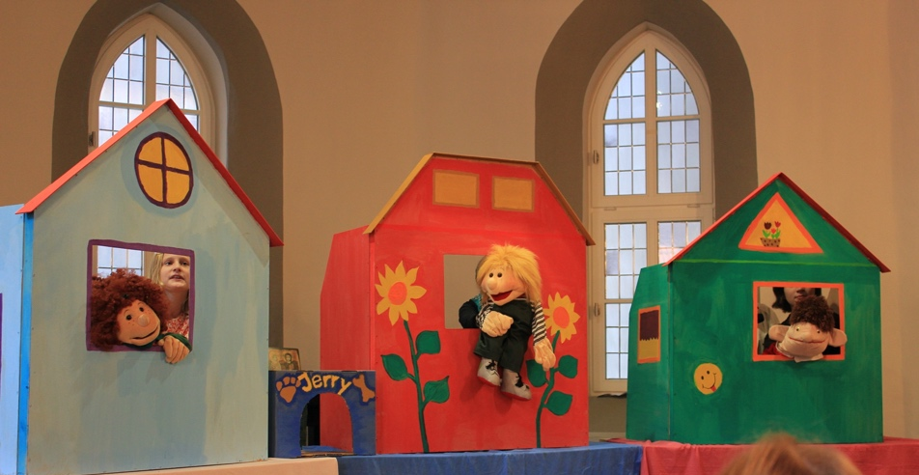

Max: Und wer hat die Häuser gebaut?
Susanne: Diese Häuser habe ich zusammen mit meinem Vater aus Spanplatten, Scharnieren, Leisten und Schrauben gezimmert. Im Teeniekreis „Sonnenblume“ haben sie ihren Farbanstrich bekommen. Die Häuser sind so groß gebaut, dass ein bis zwei Puppenspieler dahinter Platz finden. Außerdem sind die Wände an den Seiten aufklappbar, so dass die Häuser sicher und fest stehen.

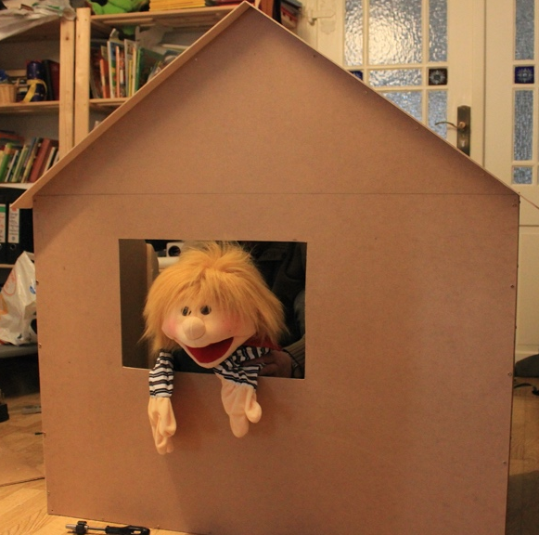

Max: Und warum hast du gerade mich und Lotte und Alfred und die beiden Haustiere Jerry, den Hund, und Paule, den Kater, ausgesucht?

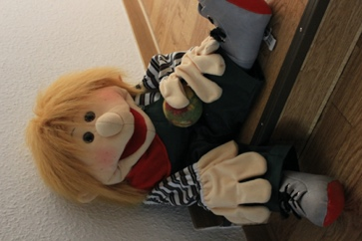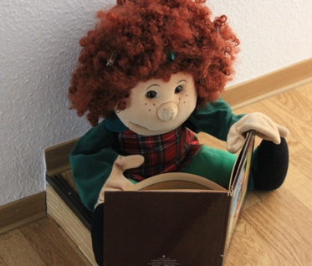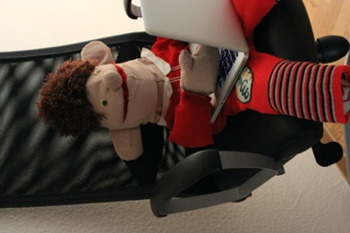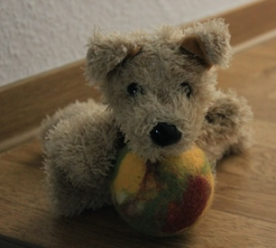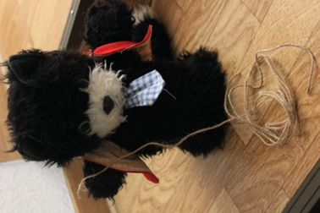

Susanne: Ach Max, da wirst du bestimmt lachen, ich hatte zu dem Zeitpunkt, als ich mit der Familien(T)dankstelle begonnen habe, nur drei Klappmaul – Handpuppen, dich, Lotte und Alfred, aber jede von euch ist für mich ganz besonders wichtig. Ich habe mir überlegt, dass auf alle Fälle Mädchen und Jungen – Klappmaul – Handpuppen dabei sein sollen sowie Haustiere. In vielen Familien gibt es Haustiere, die immer wieder Spaß machen. Und da ihr fünf in jedem Handpuppenspiel dabei seid, können euch die Kinder und Erwachsenen in ihr Herz schließen.
Max: Und dann besucht uns manchmal die Merle oder Samsi.

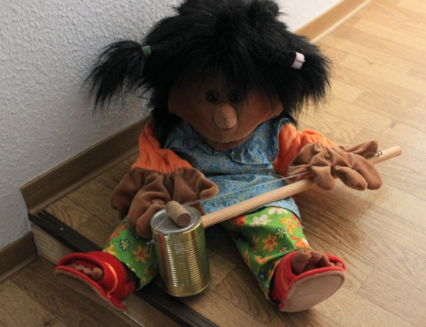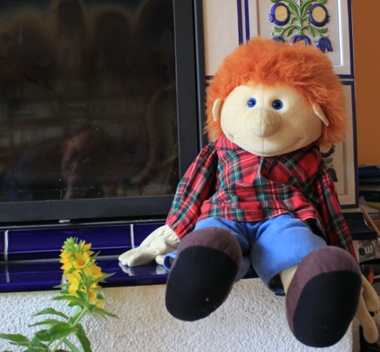

Susanne: Ja, da hast du recht. Merle ist aus Marburg nach Mühlhausen gezogen und Samsi wohnt bei seiner Oma in Felchta. Sie sind echt gute Freunde von dir und den anderen, stimmt’s?
Max: Stimmt! Du, Susanne, worauf achtest du, wenn du anfängst, mit uns zu spielen?
Susanne: Mir ist es wichtig, dass jede Klappmaul – Handpuppe einen bestimmten Charakter bekommt?
Max: Wie meinst du das?
Susanne: Na, jeder Mensch ist doch verschieden, der eine ist ruhig und zurückhaltend, der andere wild und ausgelassen, wieder jemand liest sehr gerne, ein anderer fährt lieber Roller usw. Das macht das Leben bunt und so soll es auch mit den Handpuppen sein. Jede hat ihren eigenen Charakter.
Deine Freundin Lotte ist eher ruhig, kann aber auch keck sein. Sie spielt gerne mit den Locken ihrer Haare und ihre beste Freundin heißt Merle. Zu Lotte gehört außerdem der Hund Jerry, denn Lotte mag Hunde, und ich habe mir gedacht, Lotte ist ungefähr 8 Jahre alt.
Max: Und Alfred ist der Älteste und wir nennen ihn alle: den Professor, weil er gerne am Computer arbeitet und eine Menge Ahnung hat von vielen Dingen. Ihn fragen wir gerne um Rat, wenn wir mal bei den Hausaufgaben nicht mehr weiter wissen oder wenn wir schwierige Probleme haben.
Susanne: Ganz genau. Und du Max, du bist meistens gut drauf, etwas vorlaut und bist nicht auf den Mund gefallen. Manchmal popelst du in der Nase und isst die Popel auf. Du bist ein Katzenliebhaber, deshalb wohnt Kater Paule bei dir und du bist so alt wie Lotte.
Max: Musst du das verraten?... Ja, wir alle sind gute Freunde, die auch zusammen spielen und sich trösten und helfen.
Susanne: Ja.
Max: Und wer darf mit uns spielen?
Susanne: Nun, das sind fünf Mädchen aus dem Teeniekreis, die Freude daran haben euch zum Leben zu erwecken und die selber gerne spielen oder sich in euch hineinversetzen können. Natürlich ist es auch wichtig, dass sie eine laute und deutliche Aussprache haben, denn wir spielen im Gottesdienst ohne Mikrophon. Wir haben es auch mit einem Headset versucht, aber das hat durch die Bewegung mit den Puppen nicht gut funktioniert. Die Headsets waren eher im Weg. Ein normales Handmikrophon funktionierte auch nicht, da die Puppenspieler beide Hände brauchen um mit euch zu spielen.
Max: Und dann leihen uns die Mädchen ihre Stimme, stimmt’s?
Susanne: Ganz klar! Jede Puppenspielerin verleiht ihrer Klappmaul-Handpuppe eine Stimme, aber diese Puppenstimme muss natürlich sein, nicht gezwungen, um das ganze Spiel mit den Handpuppen durchhalten zu können.

Max: Und was ist für den Kater Paule und den Hund Jerry wichtig?
Susanne: Nun, die brauchen auch gute Spieler. Bei ihnen spielt weniger die Stimme eine Rolle als eher die Bewegung. Sie müssen gewitzt sein und immer mal überraschend auftauchen, sich wieder verstecken, mal bellen oder miauen. Hierfür gibt es keine Texte oder Anleitungen. Die Puppenspieler müssen sehr mutig sein und mit dem Haustier fühlen. Und was für alle zutrifft, sie brauchen Freude am Improvisieren.
Max: Hast du mit den Puppenspielern trainiert, damit sie mit uns spielen können?
Susanne: Oh ja, Training ist wichtig, leider nehmen wir uns dafür oft viel zu wenig Zeit.
Max: Und wie wird trainiert?
Susanne: Das erste Training besteht darin, den Mund von euch Klappmaul – Handpuppen zu bewegen und gleichzeitig dazu zu sprechen. Es ist für den Zuschauer sehr irritierend, wenn ihr Klappmaul-Handpuppen redet und redet, dabei aber nicht den Mund bewegt. Der Zuschauer weiß nicht, wer gerade spricht. Danach liest jeder Puppenspieler für sich das Anspiel zuerst ohne Klappmaul-Handpuppe und dann in verteilten Rollen. Jetzt überlegen wir gemeinsam, welche Teile des Anspiels besonders hervorgehoben werden sollen. Auch über die Gefühle, die wir euch geben wollen, sprechen wir. Und dann ist es endlich soweit und alle lesen das Anspiel mit ihrer Handpuppe in verteilten Rollen.
Max: Ich habe gesehen, dass ihr die Texte an die Rückwände der Spielhäuser klebt, so dass sie gut sichtbar für die Puppenspieler sind.
Susanne: Richtig.
Max: Und dann dürfen wir ins Spielhaus und der Text wird nochmal in verteilten Rollen gesprochen.
Susanne: Ganz richtig!
Max: Susanne, was ist eigentlich am schwierigsten?
Susanne: Oh, ich glaube am schwierigsten ist es, darauf zu achten, dass ihr Klappmaul-Handpuppen immer in Bewegung bleibt. Das bedeutet, wenn die Klappmaul-Handpuppe gerade nicht mit Sprechen an der Reihe ist, dann nicht nur ruhig dazusitzen bis der nächste Texteinsatz kommt, sondern immer die Beziehung zu den anderen Puppen zu erhalten. Die Puppe kann, ohne etwas zu sagen, nicken, wenn sie etwas richtig findet, den Kopf schütteln, wenn sie damit nicht einverstanden ist, kichern, wenn sie sich über etwas amüsiert oder seufzen, wenn sie über etwas traurig ist. Außerdem kann man besondere Eigenarten der Puppen durch ihr Verhalten unterstreichen, z.B. durch Popeln, Spielen an den Haaren oder am Kopf – Jucken. Allerdings passiert es schnell, dass die Klappmaul-Handpuppen beim Reden oft an die Decke schauen.
Max: Oh ja, das kenne ich, das ist echt blöd. Ich rede und gucke an die Decke und sehe gar nicht die Zuschauer. Wenn der Puppenspieler aber seine Hand ein wenig nach unten beugt, dann geht es viel besser, und ich kann alle angucken.
Susanne: Und das müssen die Spieler/innen sich sehr bewusst machen und echt üben.
Max: Und dann mag ich es noch, wenn ich nach vorn zum Publikum blicken darf und nicht so oft zur Seite, weil ich dann auch sehe, wie interessiert die Zuschauer an unserem Spiel sind.
Ähm, sag mal Susanne, wer schenkt dir eigentlich die Geschichten?
Susanne: Das ist ganz verschieden. Ganz oft finde ich die Themen für meine Anspiele mit euch Klappmaul-Handpuppen im täglichen Leben, in meiner eigenen Familie. Ich erinnere mich, dass meinem Sohn beim wilden Spielen mit dem Luftballon meine Lieblingsvase zerbrochen ist. Ich war sauer, denn nun lag die Vase, in viele Scherben zerbrochen, vor mir. Diese Scherben wurden der Aufhänger für die Geschichte und den gesamten Gottesdienst: Scherben in unserem Leben. Manches zerbricht. Oder ich erinnere mich an die ersten „Fridays for future“ - Demos und den Aufruhr, den sie mit sich brachten. Daraus entstand ein Anspiel zum Thema: Ich bin ein Gast auf Erden.
Oder als die Flüchtlingsproblematik aktuell wurde, da kamen wir auf das Thema Freundschaft. Manchmal gibt es auch einen biblischen Text, der mich sehr anspricht und bewegt und dann versuche ich, dazu ein Anspiel zu schreiben, das in die Lebenswelt der Kinder und ihrer Familien passt. Es gibt also verschiedene Möglichkeiten. Ich denke, es ist wichtig Augen und Ohren offen zu halten, denn die meisten Geschichten schreibt das Leben selbst.
Max: Danke, liebe Susanne, für deine Zeit und das Interview. Jetzt habe ich viel erfahren.
Susanne: Und ich danke dir, lieber Max, für deine vielen Fragen und dein Interesse.

Beispielanspiele für einen Familiengottesdienst

Zum Abschluss stelle ich zwei Anspiele zur Verfügung. Diese können euch helfen eigene Ideen zu entwickeln. Ihr könnt sie so verwenden wie sie sind, sie bearbeiten und eurer Situation anpassen. Außerdem schreibe ich euch die Themen auf, zu denen es ebenfalls Anspiele mit Klappmaul-Handpuppen von mir gibt. Wer daran interessiert ist, schreibt mir bitte eine E-Mail (sannehenning77@web.de) und bekommt das Anspiel von mir zu geschickt.

- Anspiel zum Thema: Scherben – Verleugnung des Petrus
- entstanden für einen Familiengottesdienst
- Ich bin der Moderator (M), d.h. ich tauche bei jedem Anspiel auf und erzähle die Bibelgeschichte und bin die Verbindung zwischen den Handpuppen und den Zuschauern. Jede/r, der das Spiel übernehmen will, übernimmt die Rolle des Moderators.

Überleitung zum Spiel: Und jetzt möchte ich mit euch wieder die Kinder und Tiere aus der Sonnenallee begrüßen. Rufen wir sie doch einmal herbei: Lotte, Jerry, Max, Paule, Alfred! Hallo ihr fünf. Schön, dass wir wieder bei euch in der Sonnenallee sein dürfen. Wollen wir unser Lied singen JAAAA!!!!
Lied: Wir sind die Kinder von der Sonnenallee. Wir sind hier glücklich von Kopf bis Zeh. Lotte, Jerry, Max und Paule und der Alfred, die fünf Freunde von der Sonnenallee.
Anspiel:
- alle Puppen weg, dann sieht man Lotte und ihren Hund Jerry Fangen spielen, Jerry bellt fröhlich und Lotte ruft
Lotte: Jerry, fang mich doch, fang mich doch du altes Loch, du kriegst mich nicht, du kriegst mich nicht. Komm doch, komm doch. (Jetzt gibt es ein fürchterliches Klirren, man hört, wie etwas kaputt geht)
Oh nein, oh nein, Jerry, was machen wir denn jetzt?
Max guckt aus dem Fenster und ruft: Lotte!!! Ist alles okay bei dir? Was hat denn da so gescheppert?
Lotte guckt auch aus dem Fenster und hält eine Scherbe in der Hand: Das war Muttis beste, riesengroße Blumenvase.
Max: Wie ist denn das passiert?
Lotte: Naja, Jerry und ich haben Fangen gespielt, immer durch eine Tür rein und wieder raus und rein und wieder raus und dann bin ich gestolpert und gegen den Tisch geknallt und dann ist Muttis Blumenvase vom Tisch geflogen und jetzt ist sie kaputt. Oweia, was wird Mutti nur dazu sagen. Die Blumenvase hat sie nämlich zur Hochzeit geschenkt gekriegt.
Max: Ich hab auch schon mal was kaputt gemacht. Die Scherben habe ich einfach unter den Teppich gekehrt, damit es niemand mitbekommt.
Lotte: Und hat`s geklappt?
Max: Ne, beim Saubermachen flog die ganze Sache dann auf und dann gab’s echt Ärger.
Lotte: Ob ich mal Alfred frage, was ich machen soll, der weiß doch immer einen Rat?
Max: Klar!
Lotte: Alfred!!!
Alfred: Ja, was ist los?
Max: Hast du denn gar nicht den Rums gehört?
Alfred: Doch schon, aber ich war gerade so vertieft in ein tolles Buch über Mosaikscherben und was man für tolle Sachen daraus kleben kann. Was ist denn passiert?
Max: Ach, Lotte ist die beste Blumenvase von ihrer Mutti runtergefallen. Die ist jetzt kaputt. Jetzt hat sie viele Scherben.
Lotte: Alfred, was soll ich denn nur machen?
Alfred: Also, wenn die Archäologen Scherben ausgraben, dann setzen sie diese vorsichtig wieder zusammen und dann sehen sie, wie der Krug oder Teller ausgesehen hat.
Lotte: Ich kann doch die Vase nicht wieder zusammenkleben, da bleiben doch Risse und wasserdicht ist sie dann auch nicht mehr. Das sieht Mutti doch gleich.
Alfred: Naja, dann weiß ich auch nicht weiter.
Moderator (M): Hallo ihr fünf! Uui, ist was passiert?
Alfred: Ja, Lotte hat die Blumenvase ihrer Mutti zerdeppert und jetzt wissen wir nicht, was wir machen sollen. Kleben macht auch nicht viel Sinn, da bleiben ja Risse.

M: Wartet, ich frage mal die Kinder und Erwachsenen hier, denen ist bestimmt auch schon mal etwas kaputt gegangen. – Was würdet ihr jetzt an Lottes Stelle tun?
Kinderantworten: -Scherben aufkehren und wegwerfen, - es der Mutti sagen – vom Taschengeld eine neue Vase kaufen
M: Na, Lotte, war eine brauchbare Antwort für dich dabei.
Lotte: Ich muss da noch ein wenig nachdenken.
M: Weißt du Lotte, sei nicht gar so traurig. So etwas passiert. Im Leben geht so manches zu Bruch: eine Schale, ein Krug, eine Tasse.
Kinder, was ist denn bei euch schon einmal zu Bruch gegangen?
Kinderantworten: Das Handy von Papa, eine Fensterscheibe beim Fußballspielen…
Aber wisst ihr, was im Herzen noch viel mehr weh tut, wenn es in Scherben zerbricht? Das sind die unsichtbaren Dinge, die zerbrechen können:
Teenie hält Plakat mit dem Wort Freundschaft hoch und spricht folgenden Text: Eine Freundschaft zum Beispiel. Immer haben wir uns gut vertragen. Wir haben zusammengehalten und viel miteinander unternommen. Und dann plötzlich wie aus heiterem Himmel gab es Streit. Der Streit wurde immer schlimmer und jetzt können wir nicht einmal mehr miteinander reden. Die Freundschaft ist zerbrochen.
Teenie mit Plakat und Wort Zuhause und folgender Text: Auch ein Zuhause kann zerbrechen, wenn Mutti und Vati sich nicht mehr lieb haben oder wenn man im Kriegsgebiet lebt und alles zurück lassen muss, weil man fliehen muss.

M: Es gibt noch viele solcher Scherben im Leben von Menschen. Auch die Bibel erzählt uns Geschichten davon. Wisst ihr was, eine dieser Scherbengeschichten erzähle ich euch jetzt.

Bibelgeschichte: Die Verleugnung des Petrus.

Max: Die Geschichte ist traurig.
Lotte: Mmm, zwischen Petrus und Jesus ist auch die Freundschaft zerbrochen.
Alfred: Petrus hatte bestimmt das Gefühl, dass er in einem Scherbenhaufen sitzt.
M: Da habt ihr Recht. Aber wisst ihr, Jesus ist jemand, der Scherben zusammenkleben kann, der alles wieder heil machen kann. Bei Petrus war das so. Jesus wurde zum Tod verurteilt und musste am Kreuz sterben. Jesus wurde begraben, aber nach drei Tagen war Jesus von den Toten auferstanden. Und dann gab es noch einmal eine Begegnung zwischen ihm und Petrus. Es war am See Genezareth. Der auferstandene Herr begegnete Petrus und fragte ihn dreimal: Hast du mich lieb? Und Petrus antwortete dreimal: Jesus, du weißt alle Dinge, du weißt das ich dich lieb habe. Und da wurde alles wieder gut. Jesus hat Petrus vergeben.
Alfred: Ein Happy End sozusagen.
M: Sozusagen.
Lotte: Okay, dann werde ich wohl am besten alles meiner Mutti erzählen mit der Vase und so und vielleicht wird dann auch alles wieder gut.
M: Bestimmt! Also dann, macht’s gut ihr 5!
Alle: Tschüs.

2.) Anspiel zum Thema: „Schöpfung – Ich bin ein Gast auf Erden“
- entstanden für einen Familiengottesdienst
- der Mönch Franziskus wurde von einem Mädchen aus dem Teeniekreis gespielt

Puppenspiel: Sonnenallee ca. 30 min

ÜL: Und nun geht es wieder ab in die Sonnenallee zu Lotte und Jerry, Max und Paule und zu Alfred. Schauen wir doch mal nach, ob sie alle zu Hause sind. (Kinder rufen lassen)

Lied: Wir sind die Kinder von der Sonnenallee, wir sind hier glücklich von Kopf bis Zeh, Lotte, Jerry, Max und Paule und der Alfred, die 5 Freunde von der Sonnenallee.
(Alle Handpuppen gehen ab)

Max (taucht auf, ruft nach Lotte und Alfred): Lotte, Alfred?
Lotte und Alfred: Ja, was ist denn los, Max!
Max: Sagt mal, geht ihr am Freitag auch nicht zur Schule?
Lotte: Wie, nicht zur Schule gehen?
Max: Na, habt ihr noch gar nichts von Greta Thunberg gehört?
Lotte: Nee, ich nicht. Wie sieht die denn aus?
Max: Na, da hol doch mal das Handy von deinem Vati und gib ihren Namen Greta Thunberg ein. Dann kommt bestimmt ein Bild. Falls ihr hier im Raum auch so ein Handy habt, womit ihr ins Internet kommt, könnt ihr das ja jetzt auch gleich mal ausprobieren. Falls ihr so wie Lotte sehen wollt, wie die Greta aus Schweden aussieht.
Lotte: Aha, so sieht sie aus. Alfred, kennst du die Greta schon?
Alfred: Ja, ich habe schon von ihr gehört.
Max: Greta ist übrigens 15 Jahre alt und kommt aus Schweden. Sie setzt sich für den Klimaschutz ein und jeden Freitag protestiert sie dafür, dass endlich etwas geschieht, damit unsere Erde nicht total zerstört wird.
Alfred: Ich habe sogar bei YouTube gesehen, wie sie eine total tolle Rede auf dem Klimagipfel in Kattowitz in Polen gehalten hat. Da hat sie alle aufgefordert, dass endlich etwas für die Welt getan werden muss und nicht nur darüber geredet werden muss. Eine Stelle fand ich richtig gut. Da hat sie zu den Politikern gesagt: „Ihr sprecht vom grünen ewigen Wachstum... und macht mit den gleichen schlechten Ideen weiter, die uns in diese Krise geführt haben, obwohl es die einzige vernünftige Entscheidung wäre, die Notbremse zu ziehen. Ihr seid nicht erwachsen... Ihr sagt, dass ihr eure Kinder liebt und stehlt doch ihre Zukunft.“2
Lotte: Was meint sie genau damit?
Max: Naja, ich glaube, sie wollte sagen, dass man nicht immer nur bla bla bla über Verbesserungen für den Klimaschutz reden sollte, sondern endlich praktisch anfangen müsste, etwas zu tun.
Lotte: Du meinst z.B. mehr zu Fuß gehen oder mit dem Fahrrad fahren und sich nicht immer mit dem Auto zur Schule fahren lassen?
Max: Ja, genau.
Alfred: Ich glaube, es wäre auch gut, wenn wir Reisen mit dem Flugzeug vermeiden. Wir müssen ja nicht immer in den Urlaub mit dem Flugzeug fliegen. Es gibt doch auch Ziele, die wir so erreichen können und wo es auch schön ist. Wusstet ihr, dass so ein Flugzeug 211g pro Person und Kilometer Treibhausgase ausstößt, die unsere Welt schädigen?
Max: Nee, aber 211g, das ist doch gar nichts. Das ist ja weniger als eine Tüte mit Mehl. Warum regst du dich so künstlich auf?
Alfred: Das ist angewandte Mathematik, Max. Rechne doch mal: In einem Flugzeug sitzen mindestens 200 Passagiere und das Flugzeug fliegt mindestens 5000km weit. Wieviel Gramm kommen zum Schluss raus, Max?
Max: Ähm, ähm, ganz schön viel.
Alfred: Jetzt will ich es aber wissen. Ich rechne es mal schnell mit dem Taschenrechner aus. Also 211 mal 200 mal 5000 macht 211.000kg!
Max: Wow! Jetzt ist es doch ganz schön viel. Ich glaube, wir müssen am besten gemeinsam überlegen, wie wir die Natur schützen können.
Ich frag mal die Kinder und Erwachsenen hier im Raum, ob sie ein paar Ideen haben, was jeder tun könnte damit die Natur geschützt wird?
Gespräch mit den Kindern und Familien, die Puppenspielerin von Max kommt mit ihm und mit Mikro hinter dem Haus vor und fragt die Gemeindeglieder!
M: Hallo ihr alle! Na, worüber sprecht ihr denn so erregt?
Max: Wir reden gerade darüber, ob wir am Freitag in die Schule gehen oder so wie Greta Thunberg für den Klimaschutz protestieren sollten und was wir sonst noch so für die Welt tun könnten.
M: Ja, von Greta habe ich auch schon gehört und dass sie schon viele Menschen mit ihrem Einsatz für den Klimaschutz wachgerüttelt hat.
Lotte: Sag mal, Susanne, steht es wirklich so schlecht um unsere Erde?
M: Ich kann dazu nur sagen JA! Neben Greta Thunberg sprach auch der Astronaut Alexander Gerst aus dem Orbit 400 km über der Erde und sagte: „Wenn ich auf den Planeten Erde hinunterschaue, dann denke ich, dass ich mich bei euch entschuldigen muss, weil wir, meine Generation, unseren Planeten nicht im besten Zustand hinterlassen werden...“1
Lotte: Ui!
M: Ja, das kann einen schon ganz schön erschrecken.
Alfred: Im Religionsunterricht sprechen wir auch gerade über die Schöpfungsgeschichten in der Bibel. Unsere Lehrerin hat gesagt, dass wir alle verantwortlich sind für die Welt, für die Tiere und Pflanzen. Und dass wir die Erde schützen sollen.
M: Ich glaube, da hat eure Lehrerin recht. Die Erde ist Gottes Geschenk an uns. Es gibt sie nur einmal. Nanu, wer kommt denn da? Sieht ganz so aus, als sei es Franz von Assisi, der Mönch.
(Ein Teenie kommt als Mönch verkleidet und spricht vor sich hin: „Gepriesen sei mein Herr um unserer Mutter Erde willen: ...“)
M: Hallo? Bruder Franz? Franz von Assisi?
Mönch: Ja, der bin ich.
M: Was machst du denn hier?
Mönch: Oh, ich hatte gerade einen schönen Spaziergang durch Gottes Schöpfung gemacht und da hat mich mein Weg hierher in die Sonnenallee geführt. Das ist übrigens ein schöner Straßenname „Sonnenallee“.
Lotte: Hallo Herr Franz von Assisi. Was hast du denn da für eine große Rolle unter deinem Arm?
Mönch: Ach, ich dichte doch so gern und da habe ich ein Lied über unsere Geschwister geschrieben?
Max: Über unsere Geschwister?
Mönch: Ja, wollt ihr mal hören, wie weit ich schon bin?
Alfred: Gerne!
(Mönch rollt die Plakate aus, weitere Teenies helfen, die Plakate sind bemalt mit dem, wovon der Text handelt, hinten steht der Text, den Franz jetzt vorliest!)
Mönch: Gepriesen sei mein Herr um unserer Mutter Erde willen: Sie trägt und ernährt uns und bringt hervor allerlei Früchte und buntblühende Blumen und Kräuter! So lobt und preist denn alle Kreaturen mit mir meinen Herrn. Danket ihm und dienet ihm in großer Demut1
Gepriesen seist du, Gott, mein Herr, um aller deiner Geschöpfe willen, besonders für unsere herrliche Schwester Sonne: Sie lässt es Tag werden und erhellt uns durch ihr Licht, schön ist sie und strahlend und voll Glanzes, dein Bild, Herr, bringt sie zum Vorschein1
Gepriesen sei mein Herr um unseres Bruders willen, um den Mond und die Sterne: Am Himmel schuf er sie hellstrahlend und schön.
Gepriesen sei mein Herr um des Bruders Wind willen, um Luft und Wolken, um des heiteren Wetters willen und aller Gezeiten, durch sie schenkt er allen Geschöpfen Nahrung.
Gepriesen sei mein Herr um des Bruders Wassers willen: Es ist nützlich und köstlich und reinigend!
Gepriesen sei mein Herr um des Bruders Feuer willen, dadurch er die Nacht erhellt: Rosig ist es und rötlich, unbesiegt und hitzig.
Na, was sagt ihr?
Lotte: Das ist ein tolles Gedicht!
Max: Ich finde es besonders toll, dass du die Sonne, den Wind und das Wasser als unsere Schwestern und Brüder bezeichnest.
M: Da fällt mir doch glatt ein Lied ein, dass wunderbar zu deinem Gedicht passt. Es heißt: Laudato si und steht im EG unter der Nr. 515, das könnten wir doch gleich mal mit allen hier singen. Ich habe auch ein paar Instrumente dabei. Da gibt es noch ein richtiges Orchester dazu.
LIED: Laudato si mit Orff - Instrumenten und ähnlichem
Alfred: Das Lied hat total Spaß gemacht. Außerdem habe ich nochmal darüber nachgedacht, was du, Herr Mönch Franz, gedichtet hast. Wenn die Sonne unsere Schwester ist und der Mond, das Wasser, der Wind, das Feuer unsere Brüder sind, dann können wir doch gar nicht anders als Gottes Natur, die Schöpfung, die Welt zu schützen und sorgsam mit ihr umzugehen, denn wer will denn schon, dass es seinen Geschwistern oder seiner Mutter schlecht geht?
Susanne: Da hast du Recht. Wenn wir Gottes Schöpfung so sehen, wie Franz es sieht, dann führen wir uns nicht mehr auf wie die Herrscher über die Welt, sondern dann sind wir mit allen Dingen verbunden.
Mönch: Es ist so wichtig, dass wir mit der Erde wieder Frieden schließen und dass wir verstehen, dass dieser Planet unser Zuhause ist.
Lotte: (spricht sehr schnell und aufgeregt) Ich fange gleich nachher an. Ab jetzt spare ich Wasser, fahre ich mit dem Fahrrad zur Schule, esse ich nicht mehr so viel Fleisch, kaufe mir nicht ständig ein neues Handy, benutze keine Plastiktüten mehr...
M: Lotte, Lotte immer langsam. Du hast tolle Ideen, aber wie wäre es, wenn du dir erst einmal 2 davon aussuchst und diese dann in die Tat umsetzt. Wenn jeder anfängt und etwas tut, dann können wir Großes schaffen. So wie es auch in dem Lied von Gerhard Schöne heißt. Alles muss klein beginnen, lass etwas Zeit verrinnen, es muss nur Kraft gewinnen und endlich wird es groß. Das Lied haben wir im Kinderchor miteinander gesungen. Das singen wir euch jetzt vor und den Refrain können wir alle gemeinsam singen.
Kinderchorlied: Alles muss klein beginnen
Mönch: So, nun will ich aber wieder weiter. Es war schön mit euch zu reden. Viel Kraft und gutes Gelingen, wenn ihr euch um Gottes Schöpfung kümmert. (Mönch ab)
Lotte: Ich geh jetzt auch und male ein Bild von Gottes schöner Welt. Tschüss
Alfred: Und ich gucke mal im Internet, was es da noch so für Tipps zum Thema Umweltschutz gibt. Tschüs.
Max: Und ich spiele jetzt ein bisschen mit Paule meinem Kater. Er ist ja schließlich auch ein Geschöpf Gottes. Tschüs.
M: So, da sind sie weg. Und wir singen jetzt noch zusammen das Lied: Sanfter Gott, wir loben dich mit dem Text von Gerhard Schöne

weitere Themen zu denen die Autorin Anspiele mit den Klappmaul-Handpuppen zur Verfügung stellen kann:
- Echt stark – echte Freunde
Hier geht es um das Thema Freundschaft, Vorurteile.
Bibelgeschichte: David und Jonathan (1. Samuel 18).
- Aufgerichtet
In diesem Anspiel geht es darum, dass es Tage gibt, an denen einem etwas schwer auf dem Rücken lastet und ganz krumm macht. Und wie wichtig es ist einen Freund/in zu haben, die/der für uns da ist, uns wahrnimmt und uns aufrichtet.
Bibelgeschichte „Heilung der gekrümmten Frau (Lukas 13, 10-17)
- Grenz – Wert – Ich
Grenzen können wichtig sein, weil sie mich vor Gefahren bewahren und mir Orientierung schenken, Grenzen können aber auch zerstören, z.B. das Leben eines anderen Menschen, der ausgegrenzt wird oder die Zukunft von Flüchtlingen. Da hilft es nur, genau hinzusehen und diese Grenzen zu überwinden. Wir können aufstehen, aufeinander zugehen und voneinander lernen.
Bibelgeschichte: Die Frau aus Syrophönizien (Markus 7, 24 ff).
- Ist es normal, nur weil alle es tun?
Hier stellen sich die Klappmaul-Handpuppen die Frage, ob es richtig ist, immer bei allem mitzumachen, nur weil es scheinbar alle tun.
Bibelgeschichte: Daniel in der Löwengrube (Daniel 6)

- Sei ganz Ohr
Wie gut kann ich hören? Kann ich Gott hören? Wie höre ich Gott?
Bibelgeschichte: Samuels Berufung (1. Samuel 3).
- Blindsein

Blinde Menschen sehen anders. Sie sehen mit dem Herzen, den Ohren, den Händen und der Nase. Die Bedeutung von Blindenhunden erfahren.

Bibelgeschichte: Heilung des blinden Bartimäus (Markus 10, 46 – 52)
- Ich hab geträumt vom Frieden
Der Frieden fällt nicht einfach so vom Himmel. Jeder ist wichtig sich friedensstiftend einzusetzen, auch wenn es für den Frieden einen wirklich langen Atem braucht.

Dazu gehört eine Bildbetrachtung zu Jesaja 11 gemalt von dem Pfarrer und Maler Sieger Köder mit dem Titel: Vision des Jesaja.

Und nun wünsche ich dir viel Freude beim Spielen mit Klappmaul-Handpuppen, beim Beobachten von Situationen und beim Schreiben von Anspielen.

Ganz herzlich möchte ich mich bei meinem Mann Jens Henning bedanken, der die Entstehung dieses Praxis-Handbuches angeregt hat. Außerdem bedanke ich mich bei meiner Schwiegermutter Regina Koschine, die sich als Lektorin einbrachte und gute Ideen hatte. Dann danke ich meinen Eltern Jutta und Dietmar Lukowski, die mir meine erste Klappmaul-Handpuppe schenkten und meinem Vater, der die Spielhäuser für die Klappmaul-Handpuppen entwarf und mit mir baute. Weiterhin bedanke ich mich bei den Teenies, die sich mit mir auf das Abenteuer Puppenspiel eingelassen haben und mit denen ich zusammen Erfahrungen sammeln konnte und immer noch Erfahrungen sammeln darf.

